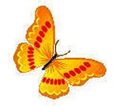
НАСЕКОМЫЕ

- Расскажите ребенку, что появление насекомых – еще одна примета весны. Во время прогулке понаблюдайте вместе с ним за насекомыми, которые уже появились. Помогите рассмотреть крылья, лапки, усики у жука или бабочки.

- Рассмотрите изображения насекомых на иллюстрациях. Пусть ребенок показывает и называет их. Поработайте над активизацией в речи ребенка слов и словосочетаний: НАСЕКОМЫЕ, ШМЕЛЬ, ЖУК, БОЖЬЯ КОРОВКА, ПЧЕЛА, БАБОЧКА, ОСА; ЛЕТАТЬ, ЖУЖЖАТЬ, СОБИРАТЬ; ПРОЗРАЧНЫЙ, ЛЕГКИЙ, ХРУПКИЙ.
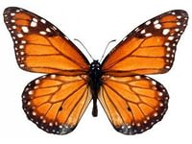
- Выполните упражнение «Один – много»:
ЖУК – ЖУКИ – МНОГО ЖУКОВ
БАБОЧКА – БАБОЧКИ – МНОГО БАБОЧЕК
ПЧЕЛА – ПЧЕЛЫ – МНОГО ПЧЕЛ
и т.д.

- Предложите ребенку выполнить гимнастику:
Прилетела к нам вчера полосатая пчела
(бежать по кругу на носочках и « махать» крылышками)
А за нею – шмель-шмелек
И веселый мотылек,
Два жука и стрекоза.
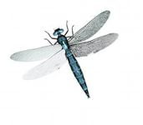
(остановиться, загибать по одному пальчику на обеих руках на каждое название насекомого)
Пожужжали, полетали,
(снова бежать по кругу на носочках и « махать» крылышками)
От усталости упали.
(медленно опуститься на пол)

- Предложите ребенку рассказать об одном из насекомых по образцу:

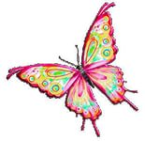
- Это бабочка. Она большая, разноцветная. У неё яркие крылышки и длинные тонкие усики. Бабочка летает над цветами и собирает нектар.

6. Загадайте ребенку загадки. Предложите выучить одну из них:
- Голубой аэропланчик
Сел на белый одуванчик. (Стрекоза)

- Над цветком порхает, пляшет,
Веером узорным машет. (Бабочка)

- На вид, конечно, мелковаты,
Но всё, что можно, тащат в дом.
Неугомонные ребята —
Вся жизнь их связана с трудом. (Муравьи)

- Прочитайте ребенку сказку К. Чуковского «Муха-цокотуха». Выясните, кто из героев ему понравился и почему.
